1. Napiši program, ki prebere 2 celi števili ter nad njima izvede vse možne aritmetične operacije. Izpisi rezultatov morajo biti opremljeni z ustreznimi komentarji.

#include <iostream>

using namespace std;

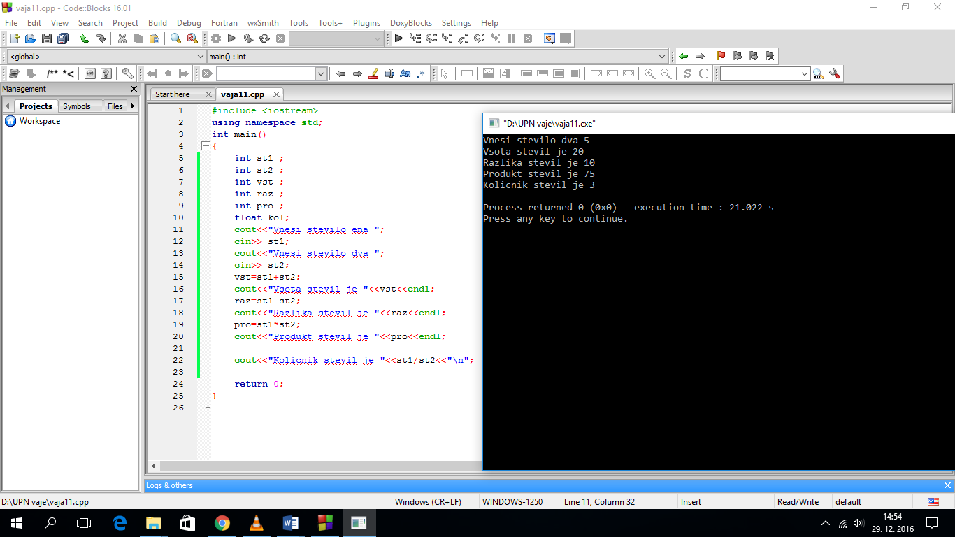int main()

{

int st1 ;

int st2 ;

int vst ;

int raz ;

int pro ;

float kol;

cout<<"Vnesi stevilo ena ";

cin>> st1;

cout<<"Vnesi stevilo dva ";

cin>> st2;

vst=st1+st2;

cout<<"Vsota stevil je "<<vst<<endl;

raz=st1-st2;

cout<<"Razlika stevil je "<<raz<<endl;

pro=st1\*st2;

cout<<"Produkt stevil je "<<pro<<endl;

cout<<"Kolicnik stevil je "<<st1/st2<<"\n";

return 0;

}

1. Napiši program, ki prebere ploščino kroga in izračuna njegov polmer. Program mora preveriti smiselnost vhodnega podatka (ploščina mora biti večja od 0).
2. Napiši program, ki prebere celo število ter preveri, če je večkratnik števila 3 ali 5.
3. Napiši program, ki prebere dve celi števili ter od večjega števila odšteje manjše število.
4. Program naj omogoča, da vpišemo poljubno celo število in nato naj s pomočjo stavka if izpise če je to število enako 100 (izpise naj st je 100), sicer naj ne naredi ničesar!
5. Program omogoča, da vpišemo poljubno celo število in s pomočjo stavka if izpise

če je enako 100 izpise x je 100, v nasprotnem primeru pa se izpise število različno od 100!

1. Program naj prebere dve števili in ugotovi ali je večje prvo število, ali je večje drugo število ali sta števili enaki.
2. Program naj omogoča, da vpišemo poljubno celo število npr. osebno število za dvig denarja pri bankomatu. Če je število ustrezno (pravo), se izpise npr. DVIG DOVOLJEN sicer se izpise NAPACNA STEVILKA!
3. Program naj omogoča vnos starosti neke osebe in nato ugotovi in izpise ali je oseba polnoletna ali je mladoletna ( >= 18 je polnoletna, sicer je mladoletna)
4. Program naj generira naključno število med ena in pet, oseba ima samo en poskus, da ga ugane program naj izpise bravo zadel si ali BINGOOOOO oz. več sreče prihodnjič!